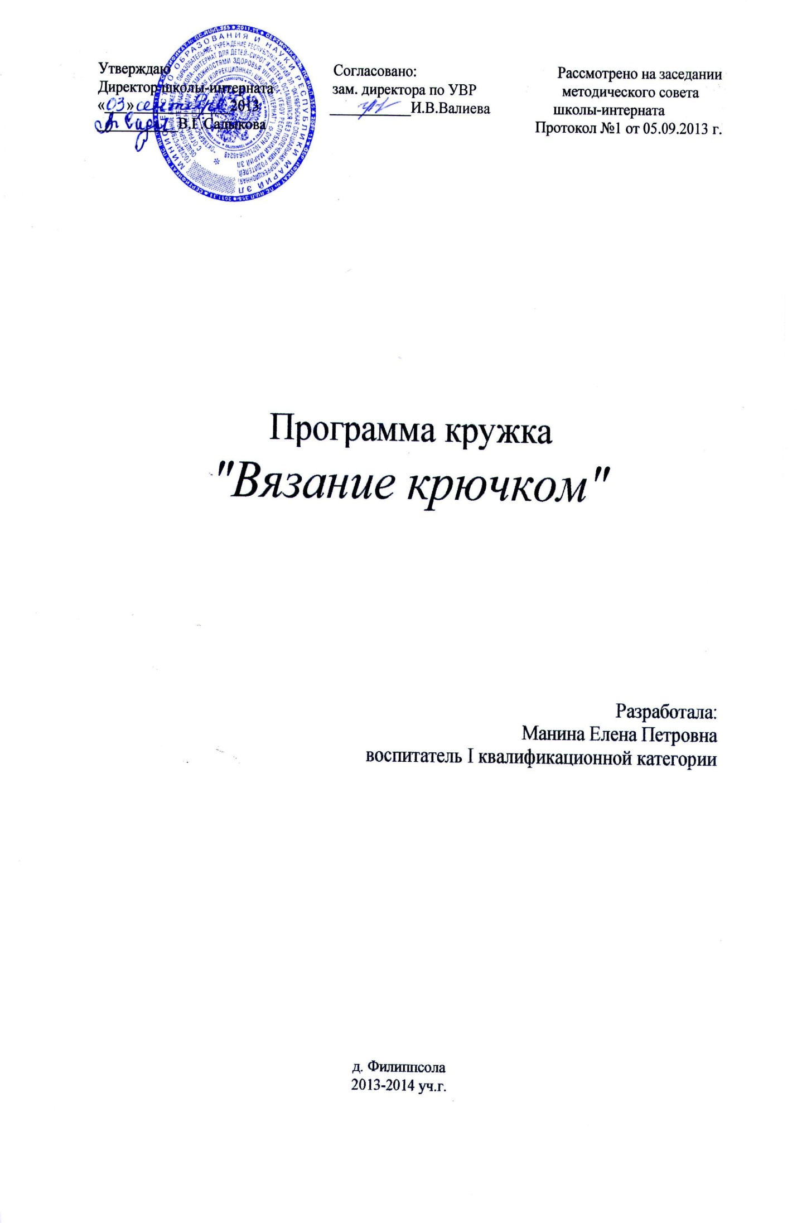

ПОЯСНИТЕЛЬНАЯ ЗАПИСКА

Рукоделие является одним из старейших в прикладной трудовой деятельности человека. Крючок удобен и прост в работе: порой не успеешь начать вязание, смотришь, уже вещь готова. Подбор ниток, создание самого изделия – занятие увлекательное.

*Вязание* — вид рукоделия не только доступный для младших школьников, но и очень полезный для развития мелкой моторики руки, формирования положительных качеств личности, необходимых ребенку в его обучении в школе. Оно способствует привитию, совершенствованию творческих способностей детей, их художественного вкуса, приучает к аккуратности, усидчивости в работе.

Вязание крючком детям освоить легче, чем вязание спицами, так как в руке ребенка находится только один инструмент (крючок), а в работе только одна петля, а значит, за ней легче проследить и ее поймать. Навыки вязания крючком могут пригодиться ребенку не только для создания полностью вывязанных из пряжи изделий, но и для соединения или обвязывания деталей из ткани.

***Актуальность программы*** – приобщение обучающихся к рукодельным работам, в частности к вязанию крючком – значимая частица трудового обучения и воспитания детей, т.к. основные умения и навыки, получаемые на занятиях, нужны учащимся в их дальнейшей жизни

**Целью освоения программы**  является развитие мелкой моторики пальцев рук через овладение обучающимися с ОВЗ техникой вязания крючком.

В ходе ее достижения **решаются задачи:**

***1. Образовательные:***

- обучить правильному положению рук при вязании, пользованию инструментами;

- познакомить с основами цветоведения и материаловедения;

- научить чётко и правильно выполнять основные приёмы вязания;

- научить выполнять сборку и оформление готового изделия.

***2. Воспитательные:***

- привить интерес к истокам народного творчества, эстетическое отношение к действительности;

- воспитать трудолюбие, аккуратность, усидчивость, терпение, умение довести начатое дело до конца, взаимопомощь при выполнении работы, экономичное отношение к используемым материалам;

-привить основы культуры труда.

***3. Развивающие:***

- развить мелкую моторику рук,творческие способности;

- развить внимание, образное мышление, фантазию;

- выработать эстетический и художественный вкус.

**Роль и место программы:** курс входит в число занятий системы дополнительного образования школы-интерната.

**Адресат:** программа адресована для обучающихся 3-4 классов специальной (коррекционной) школы-интернат VIII вида, а также может быть использована в системе дополнительного образования общеобразовательных школ.

**Требования к занятиям и умениям обучающихся**

В результате прохождения учебного материала обучающийся **имеет представление** о роли трудовой деятельности в жизни человека, о влиянии трудовой деятельности на здоровье человека; **знает** назначение, сферы применения, основные свойства материала (ниток, текстиля, пряжи), назначение и применение инструментов(крючки, ножницы, иглы), правила техники безопасности при работе с крючком и ножницами, условные обозначения основных узоров вязания крючком; **умеет:**

**-** осуществлять организацию и планирование собственной трудовой деятельности, контроль за её ходом и результатом;

- подбирать нитки по цвету и фактуре, как контрастные цветовые гаммы, так и сочетающиеся в одной.

- применять полученные знания, умения и навыки в декоративно- прикладном творчестве на практике в повседневной жизни;

**владеет** навыками обустройства жилья предметами, связанными своими руками.

**Правила безопасной работы инструментами при вязании крючком**

-С крючками необходимо обращаться очень осторожно, не подносить их к лицу, хранить в коробках и пеналах.

-Иглы и булавки необходимо пересчитывать до начала работы, и после ее окончания.

-Крючки не должны быть очень острыми, иначе ими можно поранить пальцы.

-Нельзя пользоваться ржавыми крючками, иглами и булавками — они портят пряжу, нитки.

-Сломанные иглы, булавки и другие отходы следует складывать в отдельную коробку, а потом выбрасывать, завернув в лист ненужной бумаги или газеты.

-Булавки вкалывают в изделие в три прокола таким образом, чтобы острие осталось по возможности между слоев ткани.

-Ножницы следует хранить в рабочей коробке. Во время вязания класть их кольцами к себе, сомкнув лезвия.

**Санитарно-гигиенические требования при вязании**

-Рабочее место должно быть хорошо освещено, свет должен падать на работу с левой стороны.

-Сидеть следует прямо, касаясь корпусом спинки стула. Расстояние от глаз до работы должно быть не менее 35-40 см, чтобы не развивалась близорукость, в глаза не попадали частички волокон, из которых состоит пряжа.

-Перед началом и после работы следует вымыть руки, чтобы нитки и вязаное полотно не пачкались, а на руках не оставалось мелких волокон.

-Незавершенное изделие лучше хранить, завернув в ткань или положив в пакет.

Тематический план занятий

|  |  |  |  |
| --- | --- | --- | --- |
| № | Темы | Содержание | Количество часов |
| 1 | Вводное занятие | Инструктаж по технике безопасности и пожарной безопасности. Виды декоративно-прикладного искусства. История развития художественного вязания. | 1 |
| 2 | Основные приемы вязания крючком | Как держать крючок. Как держать нить Начальная петля. Воздушная петля. Цепочка из воздушных петель. | 2 |
| 3 | **Осваиваем технику вязания** | Выполнение воздушных петель. Основные петли. | 2 |
| 4 | **Осваиваем технику вязания** | Столбик без накида. Основные петли. Столбик с накидом. | 2 |
| 5 | **Осваиваем технику вязания** | Двойной столбик без накида. Приемы вязания крючком. Поворот работы и закрепление нити | 3 |
| 6 | **Осваиваем технику вязания** | Правила вязания круга, квадрат. Практическое занятие. | 4 |
| 7 | Изделия для дома | накидки на стул. Подставки под горячее. Диванные подушки | 8 |
| 8 | Подарки от души | Комнатные тапочки | 10 |
| ИТОГО | | | 32 |

**Форма организации внеурочной деятельности**

Программа предусматривает проведение теоретических и практических занятий.

**Итоговый контроль**

Оценка знаний, умений и навыков не предусмотрена. В конце изучения курса организуется выставка готовых работ обучающихся в стенах школы-интерната. По мере возможности в течение года дети со своими изделиями принимают участие в конкурсах и выставках различных уровней.

**Объем и сроки изучения**

Курс рассчитан на 32 часа в 3 - 4 классах коррекционной школы VIII вида.

**Список литературы**

1. Тарасенко С. Ф. Забавные поделки крючком и спицами: Книга для учащихся 4-8 кл. — М.: Просвещение, 1992. — 96.:
2. "Вязание Крючком. 255 лучших образцов и узоров"М. Я. Балашова МИНСК "ХАРВЕСТ" 2010г
3. "Вяжем крючком для всей семьи" ООО ТД "Издательство МИР КНИГИ"; ООО Издательство "НИОЛА-ПРЕСС" 2011
4. "Вязание Крючком" зд. Астрель Москва, Жук С. М
5. "Азбука вязания" М. В. Максимова, МОСКВА, СТРОЙИЗДАТ 1986г

**Шаги кружковой деятельности**

